TEHNISKĀ SPECIFIKĀCIJA Nr. TS 1601.012 v1

Motorzāģis, 50-50.5 cm3 (ar iekšdedzes dzinēju)
Nr. | Apraksts | Minimālā tehniskā prasība | Piedāvātās preces konkrētais tehniskais apraksts | Avots | Piezīmes
 | Vispārīgā informācija
 | Ražotājs (nosaukums, atrašanās vieta) | Norādīt informāciju
 | 1601.012 Motorzāģis, 50-50.5 cm3 (ar iekšdedzes dzinēju) | Tipa apzīmējums
 | Preces marķēšanai pielietotais EAN kods, ja precei tāds ir piešķirts | Norādīt vērtību
 | Norādīt vai, izmantojot EAN kodu, ražotājs piedāvā iespēju saņemt digitālu tehnisko informāciju par preci (tips, ražotājs, tehniskie parametri, lietošanas instrukcija u.c.) | Norādīt informāciju
 | Parauga piegādes laiks tehniskajai izvērtēšanai (pēc pieprasījuma), darba dienas | Norādīt vērtību
 | Standarti
 | CE zīme atbilstoši direktīvai 2006/42 EK par mašīnām
 | CE zīme atbilstoši direktīvai 2014/30 EK par elektromagnētisko saderību | Atbilst
 | CE zīme atbilstoši direktīvai 2000/14 EK par trokšņu emisiju vidē no iekārtām, kuras tiek lietotas ārpus telpām | Atbilst
 | Dokumentācija
 | Pielikumā, kā atsevišķs fails iesniegts preces attēls, kurš atbilst sekojošām prasībām:  - ".jpg" vai “.jpeg” formātā;  - izšķiršanas spēja ne mazāka par 2Mpix;  - ir iespēja redzēt visu produktu un izlasīt visus uzrakstus uz tā;  - attēls nav papildināts ar reklāmu. | Atbilst
 | Oriģinālā lietošanas instrukcija sekojošā valodā | LV
 | Tehniskā informācija
 | Cilindra tilpums 50 – 50,5 cm³ | Norādīt vērtību
 | Izejas jauda ≥ 2,4 kW | Norādīt vērtību
 | Svars (bez sliedes, ķēdes, tukšām degvielas un eļļas tvertnēm) 4,8 – 5,5 kg | Noradīt vērtību
 | Sliedes garums 15” | Norādīt vērtību
 | Garantētais skaņas līmenis (LWA) ≤ 118 dB(A) | Norādīt vērtību
 | Vibrācija uz priekšējo rokturi ≤ 3,6 m/s² | Norādīt vērtību
 | Vibrācija uz aizmugurējo rokturi ≤ 4,9 m/s² | Norādīt vērtību
 | Elektroniski vadāma aizdedzes sistēma | Atbilst
 | Centrbēdzes gaisa attīrīšanas sistēma | Atbilst
 | Inerces ķēdes bremze | Atbilst
 | Kombinētā gaisa vārsta/dzinēja noslāpēšanas vadība | Atbilst
 | Metāla karteris | Atbilst
 | Sajūga vāka stiprinājums ar uzgriežņiem | Atbilst
 | Komplektacija
 | Apsildāms priekšējais rokturis | Atbilst
 | Metāla karteris | Atbilst
 | 15” sliede ar rievas platumu 1,5 mm | Atbilst
 | Ķēde ar soli 0,325” atbilstoša komplektācijā esošai sliedei | Atbilst

Attēlam ir informatīvs raksturs

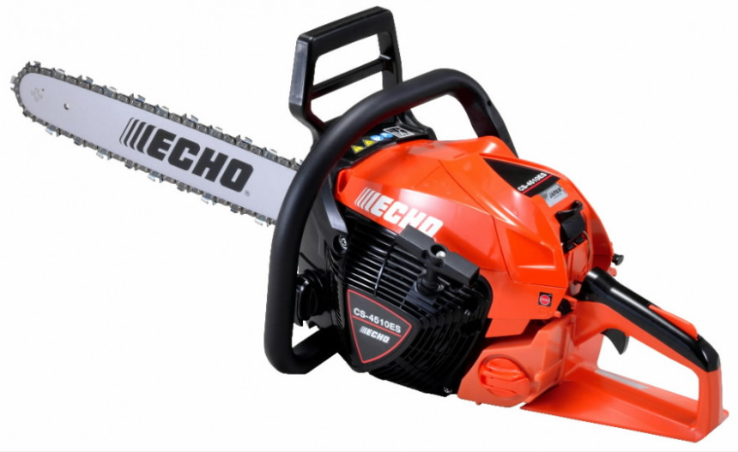

Precīzs avots, kur atspoguļota tehniskā informācija (instrukcijas nosaukums un lapaspuse)
AS “Sadales tīkls” materiālu kategorijas nosaukums un numurs
Norādīt pilnu preces tipa apzīmējumu (modeļa nosaukums)
Ja Sabiedriskā pakalpojumu sniedzēja tehniskajā specifikācijā norādīts standarta nosaukums vai kāda cita norāde uz specifisku preču izcelsmi, īpašu procesu, zīmolu vai veidu, Piegādātājs var piedāvāt atbilstību ekvivalentam standartam, kas atbilst tehniskās specifikācijas un tajā ietverto standartu prasībām, parametriem, un nodrošina tehniskajā specifikācijā prasīto darbību un funkcionalitāti. Ja Piegādātājs piedāvā ekvivalentu standartu, Piegādātājam jāpierāda tā ekvivalentums. Atzinumu vai vērtējumu var izsniegt tikai akreditētas atbilstības novērtēšanas institūcijas (laboratoriju/institūciju akreditējis viens no Eiropas Akreditācijas kooperācijas (EA) dalībniekiem (http://www.european-accreditation.org/)).

